**Занятие « Беседа о весне»   (средняя группа)**

Цель:   - закрепить представления о весне, признаки наступления весны;

            - развитие логического мышления, установление причинно-следственных связей;

- учить воспринимать красоту природы, замечать выразительность образа, настроения.

**Материалы:**

• **Демонстрационный** – серия сюжетных картинок о весне; картинка, на которой изображен бумажный кораблик.

• **Раздаточный** – белая бумага.

**Предварительная работа:** Наблюдение за весенними явлениями природы на прогулке, рассматривание иллюстраций, чтение рассказов о весне, заучивание стихов о весне, рисование на тему «Весна».

**Ход занятия:**

**Воспитатель**: Ребята, отгадайте загадку:

Тает снег, текут ручьи

На дорожках лужи,

Скоро выйдут муравьи

После зимней стужи.

Когда это бывает? Почему вы так решили? О каких признаках весны говорится в загадке?

Ребята, посмотрите в окно – какая там погода?(солнечная).Кто радуется приходу весны?(птицы).Как изменилось поведение птиц весной?(некоторые птицы прилетели из теплых стран, они весело чирикают и радуются весне).

А какие весенние месяцы вы знаете?( Март, апрель, май.) Как много вы знаете о весне!

**Работа по картине, развитие связной речи.**

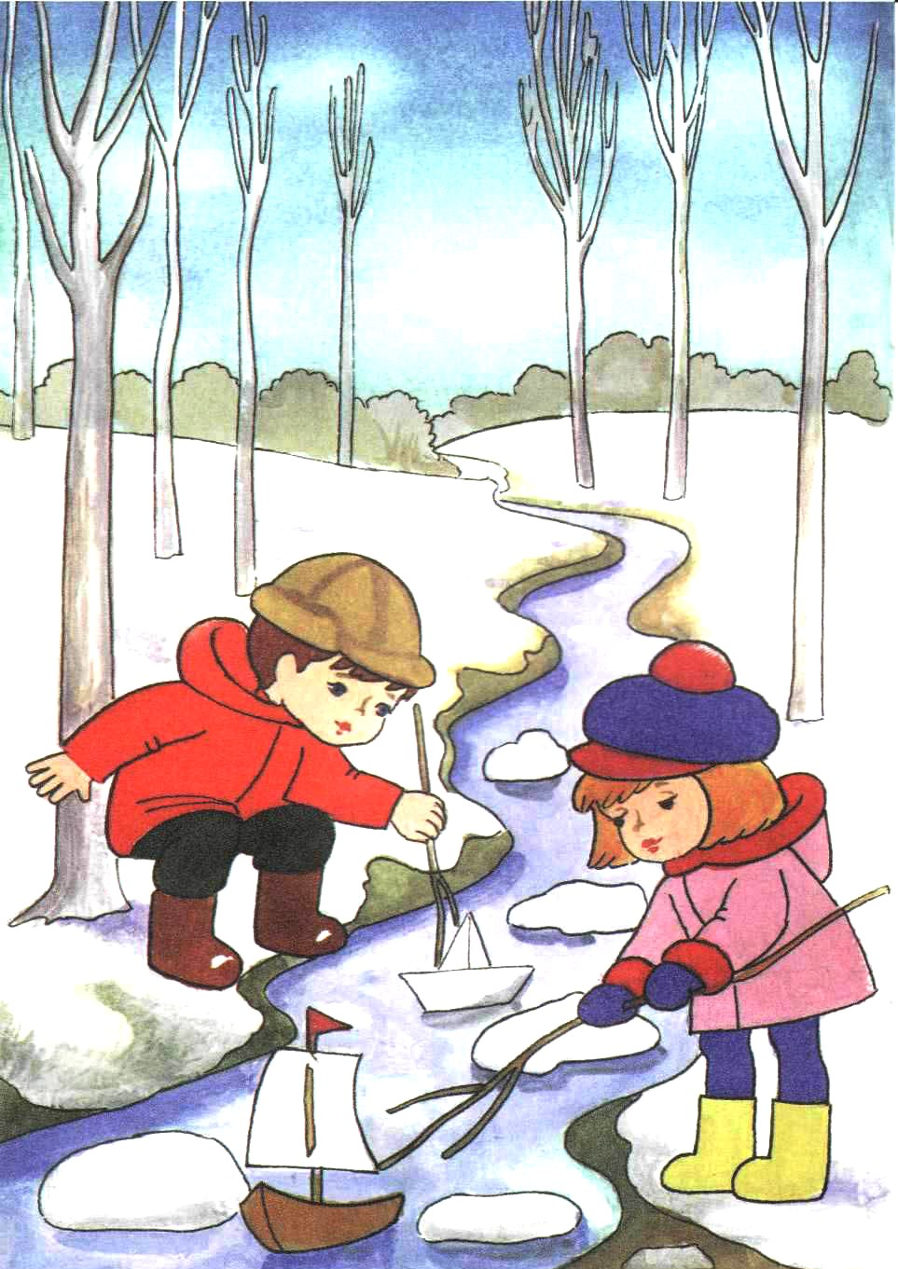

**Воспитатель:** ребята, очень внимательно посмотрите на картину. А теперь ответьте на мои вопросы:

- Какое время года изображено на картине? ( Весна).

- Как вы догадались? По каким признакам? ( Ярко светит солнышко. Небо голубое. Деревья ещё без листьев. Набухают почки. )

- Солнышко какое? - яркое, ласковое, доброе, тёплое.

- кто изображён на картине?

*(ответы детей)*

- во что дети одеты?

*(ответы детей)*

- что они делают?

*(ответы детей)*

**Воспитатель:** А теперь, ребята, давайте немного отдохнём.

***Физкультминутка:***

Под весенние напевы

повернёмся вправо, влево.

Руки вверх, руки вниз!

Вверх! И снова наклонись!

Вправо, влево головою!

Руки вверх! Перед собою!

Топни правою ногой!

Вправо шаг. На месте стой!

Топни левою ногой!

Повернись направо к другу.

Правую дай руку другу.

**Воспитатель:** Что любят делать дети весной?

**Дети:** (*ответы детей)*

**Воспитатель**: Ребята, а вы любите пускать кораблики?

**Дети:** *(ответы детей)*

**Воспитатель:** Я предлагаю вам сделать кораблики из бумаги, которые мы пойдем запускать во время прогулки.

**Воспитатель**: Ребята, давайте поиграем в игру «Солнечный зайчик»

(гимнастика для глаз)

Солнечный мой заинька (вытягивать вперёд ладошки)

Прыгни на ладошку

Солнечный мой заинька (ставить на ладонь указ. палец другой руки)

Маленький как крошка

Прыг на носик, на плечо

Ой как стало горячо!

Прыг на лобик и опять

На плече давай скакать (следить взглядом за движениями пальца)

Вот закрыли мы глаза (ладонями)

А солнышко играет:

Щёчки тёплыми лучами

Нежно согревает (широко раскрыть глаза)

- Дети, о каком времени года мы говорили сегодня?

- О весне.

- Какие весенние месяцы вы знаете?

- Март, апрель, май.

- Какие признаки весны вы знаете?

- Весной становится теплее, солнце сильно нагревает землю, появляются цветы и трава, тает снег, прилетают птицы из тёплых стран.

- Молодцы, все сегодня хорошо поработали.